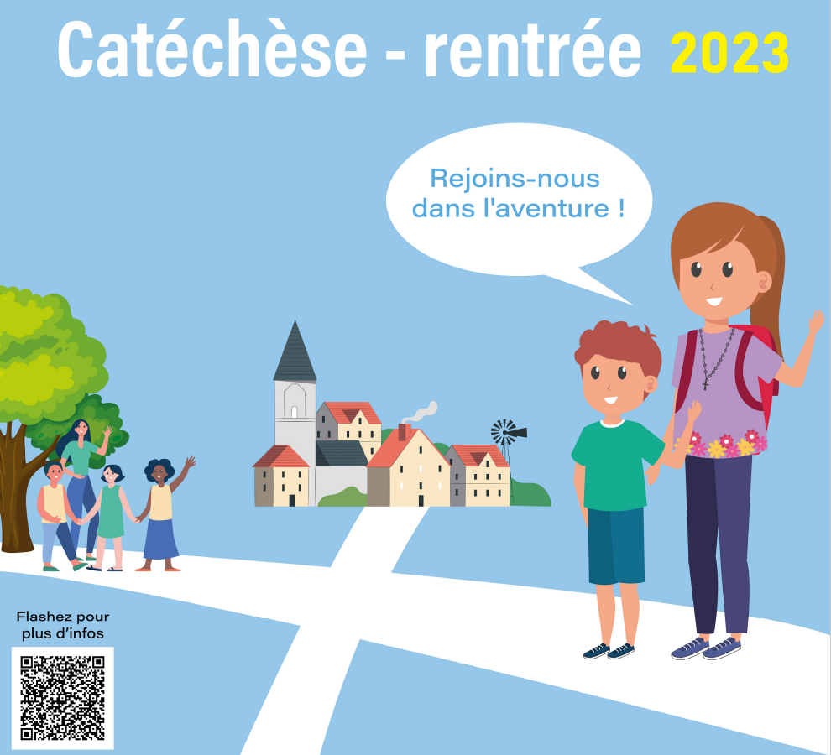
Cette année, les inscriptions se feront exclusivement via Enoria
Taper dans un moteur de recherche :
https://b.enoria.link/ inscription-au-catechisme-marnayrecologne

Pour nous contacter : marnay.catechisme@gmail.com et sur le Forum des associations le samedi 2 septembre à Marnay

Pour les enfants en CP-CE1 : les rencontres auront lieu un samedi après-midi avant les vacances scolaires salle Jean-Paul II

Pour les enfants de CE2, CM1 et CM2 :
Mercredi de 9h 30 à 11h 30 (une semaine sur deux) à la salle Jean-Paul II
Éventuellement possibilité le samedi mêmes horaires

Pour les 6ème-5ème:
Un samedi par mois de 9h à midi à la salle Jean-Paul II

Pour les jeunes de 4ème et 3ème des groupes ados sont proposés à Pouilley les Vignes et à Franois
RÉUNION DE RENTREE PARENTS-CATÉCHISTES mercredi 13 septembre 20h30
Salle Jean-Paul II Marnay

Messe de rentrée de nos trois paroisses, le dimanche 17 septembre à 10h30 à l’église de Franois

